令和８年３月２日

保護者 様

大阪市教育委員会

学校給食献立表について（お知らせ）

平素は、学校給食事業にご理解、ご協力いただきありがとうございます。
本市では、学校給食の献立をお知らせするため、毎月、印刷した学校給食献立表（以下、「献立表」という。）を、学校通じて保護者の皆さまへお配りしておりますが、教員の負担軽減等の観点から、紙の献立表の配付を終了することといたします。
今後につきましては、本市ホームページに掲載している献立表や、大阪市LINE公式アカウントのお友だち登録による献立の配信により、献立の情報のご確認をいただきますようお願いいたします。
ご理解、ご協力のほどよろしくお願いいたします。

【参考】
・作り方を掲載した学校給食献立表については、以下の本市ホームページで公表しております。（前月20日頃に更新を予定しております。）
（小学校）
https://www.city.osaka.lg.jp/kyoiku/page/0000596595.html
（中学校）
https://www.city.osaka.lg.jp/kyoiku/page/0000596594.html
・大阪市LINE公式アカウント
※所定の設定を行っていただくと、毎日の献立が配信されます。
https://www.city.osaka.lg.jp/seisakukikakushitsu/page/0000456310.html

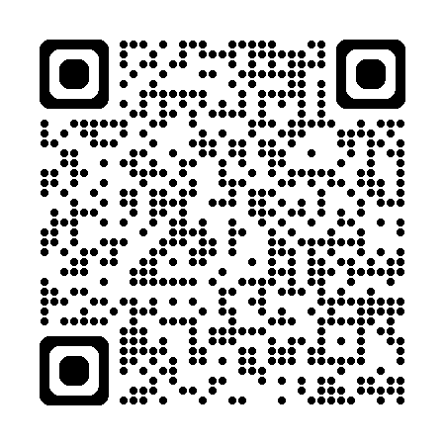
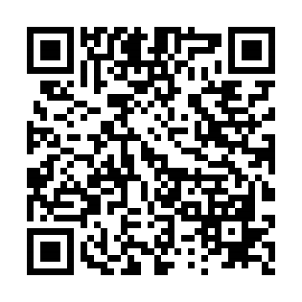
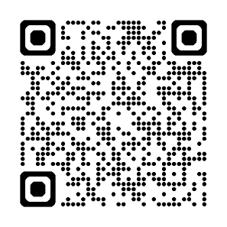
●小学校献立表 ●中学校献立表 ●LINEアカウント
担 当
大阪市教育委員会事務局
指導部 保健体育担当 給食グループ
電話06-6208-9143

